1. La muestra tiene 23 atributos

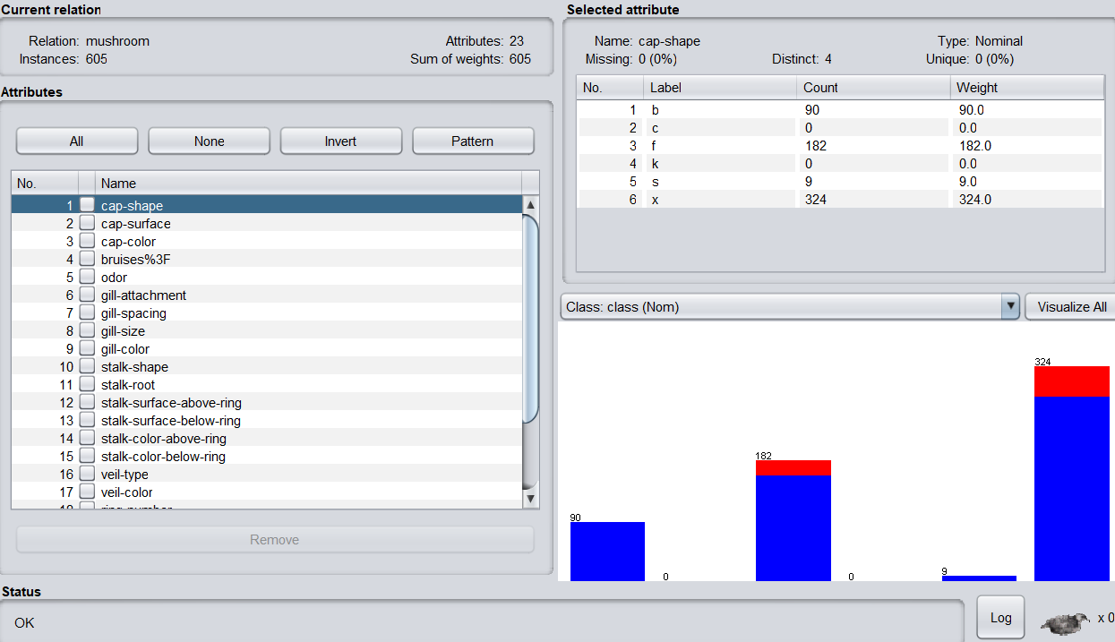

1. ¿Cu´antas clases hay en total y cu´antas muestras hay de cada una?

Hay dos clases: e (538 muestras) y p (67)

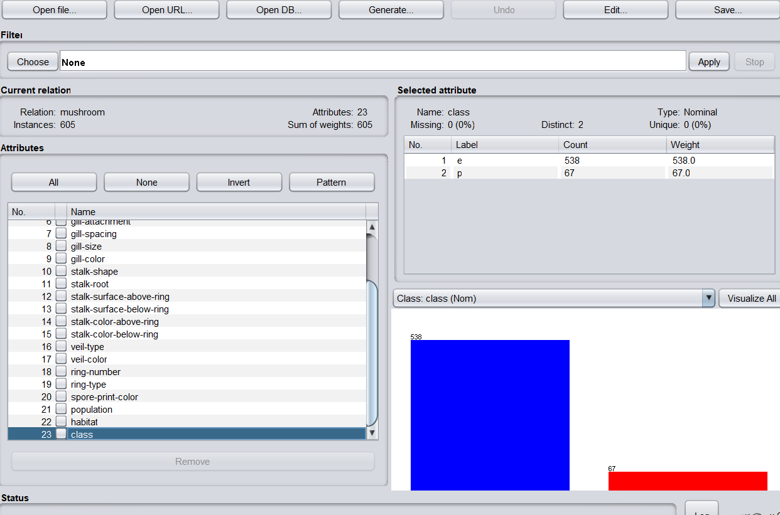

3)¿Cu´ales son los posibles valores del atributo cap-surface?

f->177, g->0, s-> 215 e y -> 213

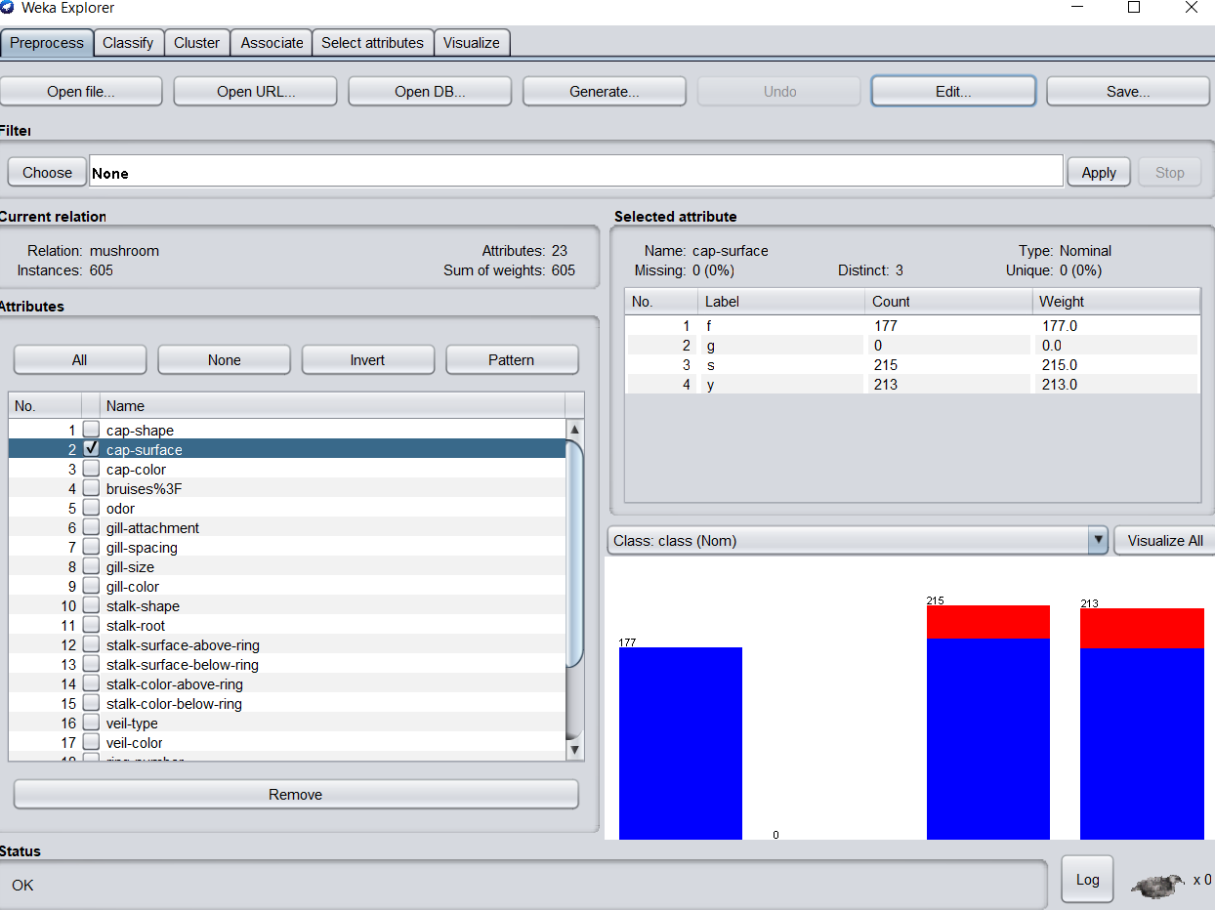

4)¿Cu´al es la tasa de aciertos de un algoritmo KNN para k = 1 y utilizado validaci´on cruzada para n = 10? A˜nade captura donde se vea la configuraci´on